Инструкция по настройке виджетов
в личном кабинете Заказчика региональной информационной системы «WEB-торги-КС».

Общие сведения о функционале.
Виджет графическое приложение на рабочем столе региональной информационной системы отображающее общую информацию об этапах прохождения документов по организации и проведению закупок (заявка на закупку, извещения, контракты).
Обновление информации виджета происходит каждые сутки.

1. Создание нового вида рабочего стола/изменение вида рабочего стола.
Для установки виджета необходимо осуществить создание рабочего стола личного кабинета региональной информационной системы:
- в верхней панели инструментов рабочего стола региональной информационной системы в кнопке «Создать новый» необходимо выбрать «Рабочий стол и виджеты» (Рисунок 1а);
- в диалоговом окне «создание» ввести наименование рабочего стола и нажать кнопку «ОК» (Рисунок 1а);

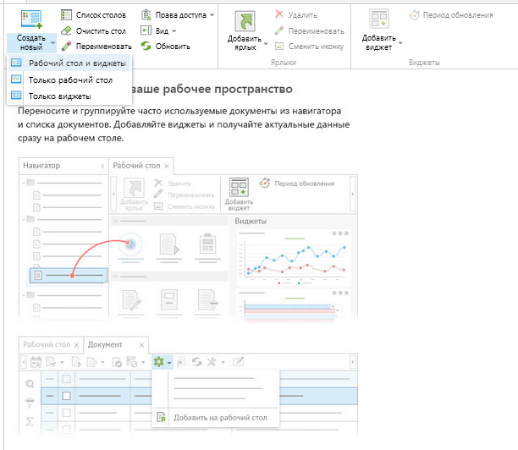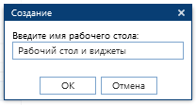
Рисунок 1а. Создание нового вида рабочего стола

Добавление виджетов возможно также путем изменения вида рабочего стола личного кабинета региональной информационной системы:
- в верхней панели инструментов рабочего стола региональной информационной системы в кнопке «Вид» необходимо выбрать «Рабочий стол и виджеты» (Рисунок 1б);
После выполнения вышеуказанных действий рабочий стол Вашего личного кабинета будет выглядеть как показано на рисунке 2.

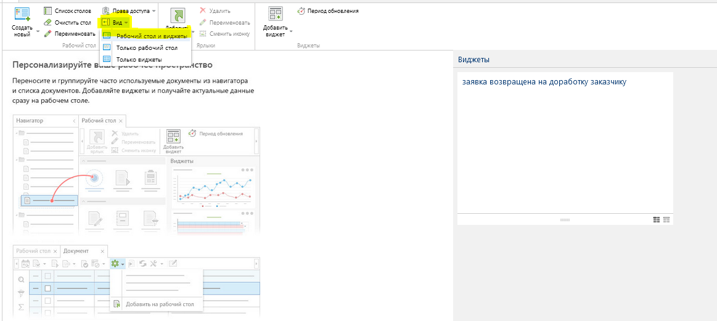
Рисунок 1б. Изменение вида рабочего стола
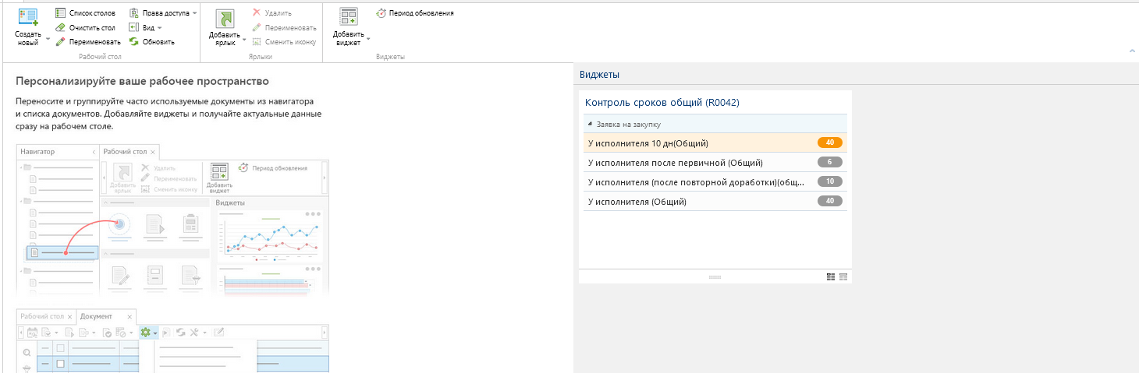
Рисунок 2. рабочий стол с отображением виджетов

2. Добавление виджета на рабочий стол.
Перечень виджетов в личном кабинете Заказчика:
- Заявка возвращена на доработку заказчику;
- Заявка сформирована заказчиком;
- Заявка в уполномоченном органе;
- Извещение на утверждении заказчика;
- Извещение опубликовано в ЕИС;
- Сведения о контрактах;
Для добавления виджета необходимо в верхней панели инструментов рабочего стола региональной информационной системы в кнопке «Добавить виджет» выбрать «Текущие задачи (по фильтрам)». Далее в открывшемся диалоговом окне выбрать виджет, который вы хотите добавить. (Рисунок 3а, 3б)
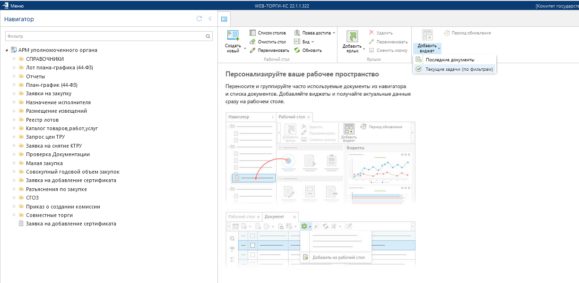
Рисунок 3а. Добавление виджета

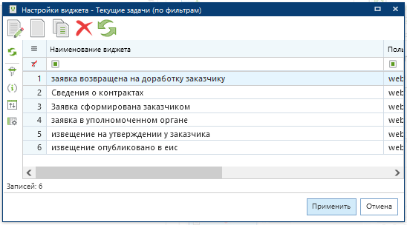
Рисунок 3б. Добавление виджета
На рабочем столе региональной информационной системы появится виджет (Рисунок 4).
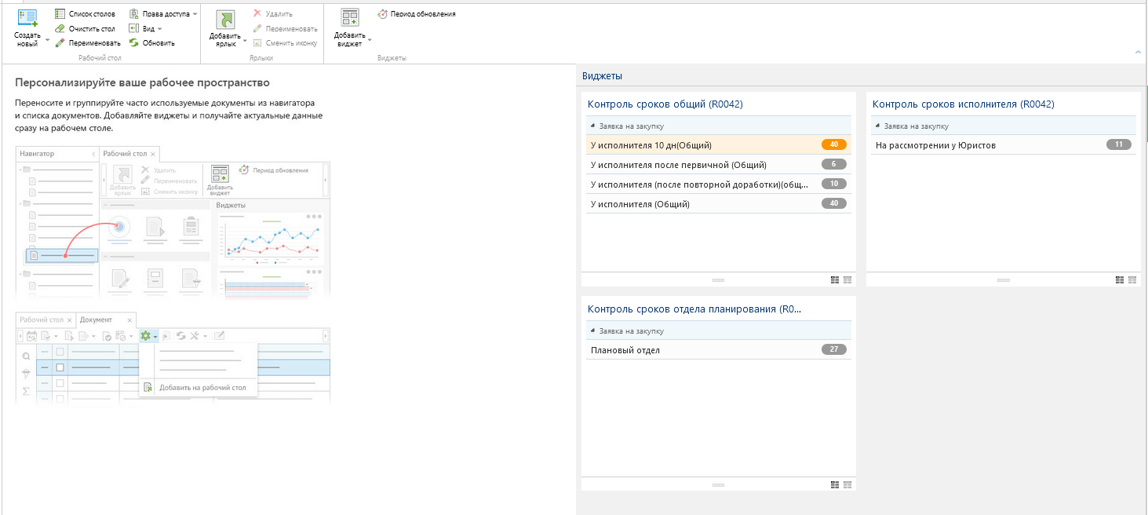
Рисунок 4. Отображение виджетов на рабочем столе.
Документы будут отображаться в виджетах, соответствующих этапу обработки.

